郑州市学前教育技能工作室
关于举办“剪纸艺术”特色课的教研活动方案

为了弘扬了中华传统文化，提高了师生的剪纸技艺，增强了学生学习中国传统文化的动力和活力，让中华优秀文化发扬光大并永葆青春活力，特聘请袁升科老师做文化讲座和现场示范。
- 讲座主题：剪纸艺术的起源与发展、艺术特点等
- 讲座专家：袁升科 院长
- 讲座时间：3月9日下午
- 讲座地点：录播室
- 参与人员：郑州市学前教育技能工作室全体成员、名师工作室、各兄弟学校教师代表。
袁升科 简介
袁老师是非物质文化遗产传承人，中华剪纸艺术委员会理事、河南省剪纸艺术委员会副会长、河南大学客座教授、升科剪纸艺术馆馆长袁升科老师做文化讲座和现场示范。
主要成果：
袁老师自幼受家庭熏陶学习剪纸艺术，作品入编《剪纸艺术教程》、《中国剪纸选集》等多种书刊杂志。2009年为胡锦涛总书记剪制肖像、2010年应邀参加广州亚运会并为亚运冠军剪制肖像，2015年为郑州上合国际峰会各国参会总理剪制了肖像。

郑州市学前教育技能工作室
2017-3-5

“剪纸艺术”特色课教研活动

3月9日下午熊耳河畔春意融融，来自郑州艺术工程学校、郑州财贸学校、郑州金融学校、郑州教工幼儿园、郑州机电学校和郑州科技工业学校的师生代表六十余人集聚在郑州市艺术工程学校录播室，参加了此次教研活动。本次活动邀请了非物质文化遗产传承人，中华剪纸艺术委员会理事、河南省剪纸艺术委员会副会长、河南大学客座教授、升科剪纸艺术馆馆长袁升科老师做文化讲座和现场示范。
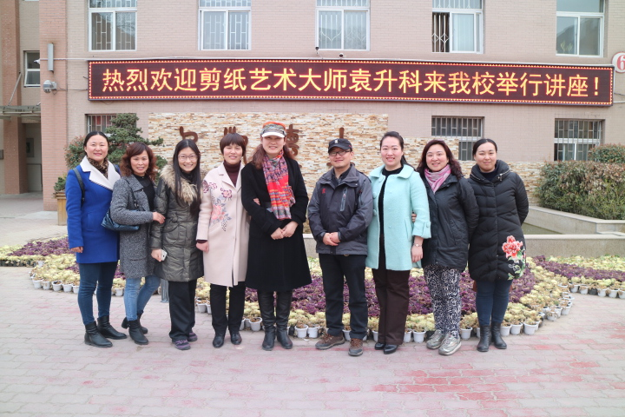
图1：袁老师与工作室成员合影
袁老师自幼受家庭熏陶学习剪纸艺术，作品入编《剪纸艺术教程》、《中国剪纸选集》等多种书刊杂志。2009年为胡锦涛总书记剪制肖像、2010年应邀参加广州亚运会并为亚运冠军剪制肖像，2015年为郑州上合国际峰会各国参会总理剪制了肖像。
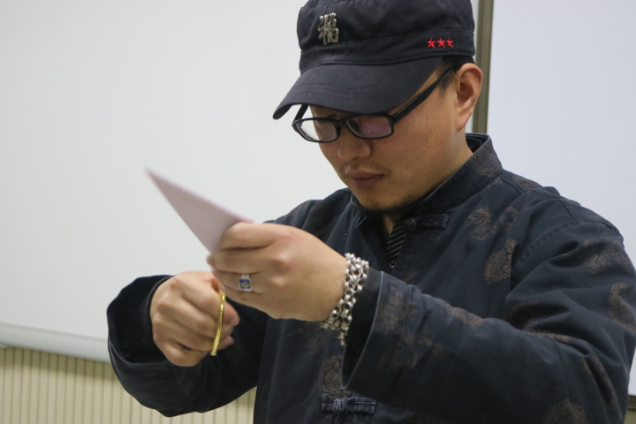
图2：袁老师专注的创作
袁老师结合课件讲解了剪纸艺术的起源与发展、各地域剪纸艺术的特点、表现形式等等。并用作品欣赏、实操演示、师生互动、问题答疑等一系列形式带动了与会师生的学习热情、师生纷纷拿起剪刀一
展技艺。
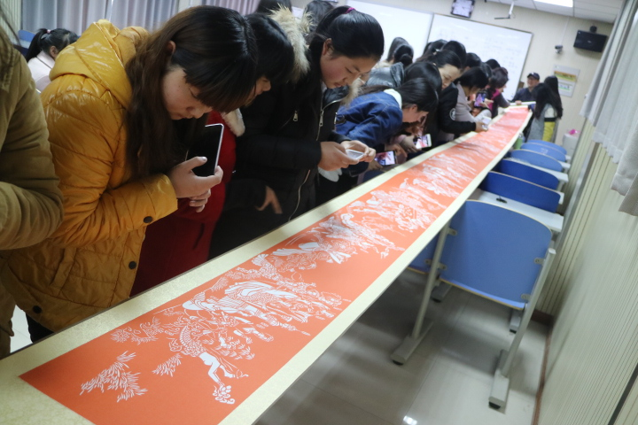
图3：师生参观袁老师作品
本次活动由郑州市学前教育技能工作室承办，学前教育技能工作室是在国家大力发展技能传承，现代学徒制的职业教育改革体制下，由郑州市教育局开展的第二批郑州市技能工作室的的由郑州市艺术工程学校名师乔欣老师带领的团队，通过本次教研活动，引领带动郑州市中职学前教育的提升和发展，将郑州市艺术工程学校“学前教育市级重点专业”的优势继续加强和保持，并依托技能工作室的组织的剪纸艺术讲座活动。弘扬了中华传统文化，提高了师生的剪纸技艺，增强了学生学习中国传统文化的动力和活力。也更好的促进了各职业学校师生的文化交流、为我市职业学校学前教育专业的发展做了自己的努力。

学前教育技能工作室
教科研活动签到表
时间：2017-3-9
序号 | 姓名 | 电话 | 单位 | 备注
1
2
3
4
5
6
7
8
9
10
11
12
13

